МИНОБРНАУКИ РОССИИ
Санкт-Петербургский государственный
электротехнический университет
«ЛЭТИ» им. В.И. Ульянова (Ленина)
Кафедра МОЭВМ

отчет
по лабораторной работе №4
по дисциплине «Алгоритмы и структуры данных»
Тема: Деревья

Студент гр. 7382 |  | Гаврилов А.В.
Преподаватель |  | Фирсов М.А.

Санкт-Петербург
2018
Цель работы.
Ознакомиться с структурой бинарных деревьев и изучить методы работы с данной структурой данных.

Задание.
Вариант 1-д.
Задано бинарное дерево b типа BT с типом элементов Elem. Для введенной пользователем величины E (var E: Elem):
а) определить, входит ли элемент Е в дерево b;
б) определить число вхождений элемента Е в дерево b;
в) найти в дереве b длину пути (число ветвей) от корня до ближайшего узла с элементом Е (если Е не входит в b, за ответ принять −1).
Необходимо создать шаблон класса бинарного дерева для хранения элементов стандартных типов данных. Реализовать функции поиска элемента.

Основные теоретические положения.
Бинарное дерево — это иерархическая структура данных, в которой каждый узел имеет значение (оно же является в данном случае и ключом) и ссылки на левого и правого потомка. Узел, находящийся на самом верхнем уровне (не являющийся чьим либо потомком) называется корнем. Узлы, не имеющие потомков (оба потомка которых равны NULL) называются листьями.

Ход работы:
Программа считывает строку, затем проверяет строку на бинарное дерево, если это бинарное дерево, то создается объект шаблонного класса на основе этой строки и считывается искомый элемент, затем происходит поиск и подсчет количества искомых элементов. Выводится результат. В последствии происходит поиск наименьшего пути до одного из искомых символов, и результат выводится. Если строка не проходит проверку, то программа завершает работу с ошибкой.
Функция stringtoT.
Получает строку str и возвращает первый ее символ, так как строка должна стоять из 1 символа.
Функция findSnd.
Получает строку str и ищет первый символ после всех соответствующих открытых и закрытых скобок, то есть считает все открывающие, закрывающие скобки и идет до тех пор, пока не найдет открывающую скобку, перед которой есть все пары открывающая скобка-закрывающая скобка. Возвращает индекс этой скобки в строке.
Функция isBinTree.
Получает на вход строку str, проверяет на соответствие структуре бинарного дерева. Рекурсивно проверяя левое и правое поддерево. Если строка правильная, то возвращается true, иначе false.
Класс BinTree.
Каждый объект класса имеет ссылку на объект бинарного поддерева, «висящего» слева и справа.
Имеет 2 метода, 2 конструктора и деструктор. Методы findMinLength ищет искомый элемент в бинарном дереве и возвращает наименьшую длину до него, считая от корня дерева, если элемент не найден возвращает -1. Метод findElNum ищет элемент в дереве и возвращает количество таких элементов в дереве. А также есть 2 конструктора- по умолчанию и преобразующий строку в бинарное дерево на основе любого типа данных. Деструктор очищает память, удаляя все объекты в дереве.

Используемые структуры данных.
В данной лабораторной работе используется иерархический список в виде бинарного дерева. Иллюстрация приведена на рис.1
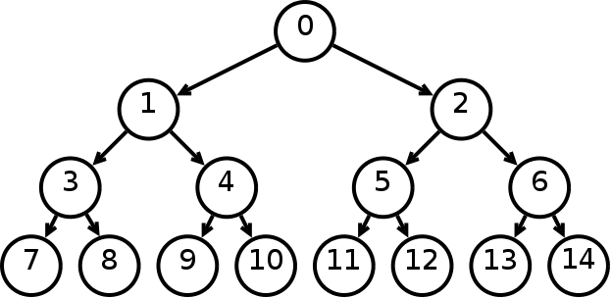
Рисунок 1

Тестирование.
Были написаны 7 тестов для данной программы, а также 2 скрипта для тестирования и компиляции программы.
Результаты тестирования на рис. 2.
Разберем, как работает программа на тесте 6.
На тесте 6 программа считывает строку и проверяет ее. Строка проходит проверку и создается бинарное дерево типа char. Затем происходит поиск буквы ‘d’, программа ищет его и находит один в левом поддереве, второй в правом поддереве. Наименьшая длина от корня – длина до элемента левого поддерева, она равна 1.Программа корректно завершает работу.

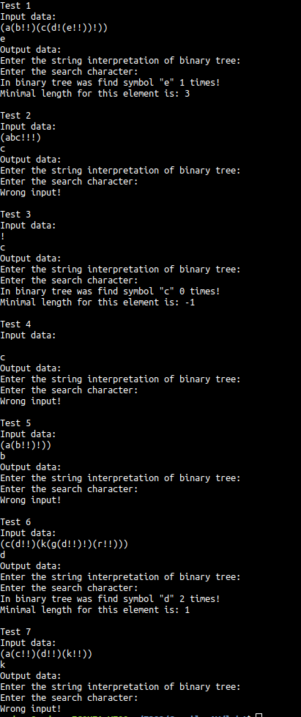
Рисунок 2

Выводы.
В результате работы была изучена структура данных – бинарное дерево. А также созданы методы для работы с этой структурой данных. Был использован алгоритм для прохода по дереву и поиску указанного пользователем элемента, а также наименьшего пути до него от корня дерева и количество вхождений элемента в это дерево.

